
ESCUELA NORMAL DE EDUCACIÓN PREESCOLAR
PRÁCTICA PROFESIONAL 2o. SEMESTRE
MTRA. EDUARDA MALDONADO MARTÍNEZ

NOMBRE: __Sofia Jacqueline Ramos Treviño__ N.L._17_ FECHA: __07-03-2022___
CRITERIOS/ACUERDOS SOBRE LA FORMA DE EVALUAR
INDICADORES |  | 10 | 9 | 8 | 7 | 6
A). - CONTEXTO EXTERNO
1.- Nombre del jardín de niños |  | Jardín de Niños Francisco I. Madero
2.- Sostenimiento |  | Federal
3.- Turno |  | Jornada normal
4.- Clave |  | 05DJN02325
5.- Horario |  | 10:00-12:00
6.- Teléfono |  | 8441126780
7.- Ubicación |  | Calle Francisco J. Mujica N°186 Unid Hab. Francisco I. Madero, Saltillo, Coahuila.
8.- Nombre de la supervisora |  | Dora Elvia Herrera Salazar
9.- Nombre de la directora |  | Erika Ramírez Frausto
10.- Nombre de la educadora |  | Brenda Elizabeth Sánchez Candelas
11.- Contexto social |  | Casas, plaza con bancas y terreno baldío
12.- Infraestructura de la institución |  | Cemento, ladrillos
13.- Delimitación de la institución |  | Mallas y barandal
14.- Tipos de vivienda de su alrededor |  | Viviendas unifamiliares
15.- Servicios públicos con lo que cuenta |  | Agua, luz, drenaje
16.- Problemáticas sociales |  | Tipos de familia
B). - CONTEXTO INTERNO
1.- Espacios (número y tipo de aulas, espacios administrativos, anexos escolares, patios, otros espacios, etc.) |  | Aulas: 5  Espacios administrativos: 2  Patios: 2  Salón de canto  Cocina
2.- Croquis de la institución |  | 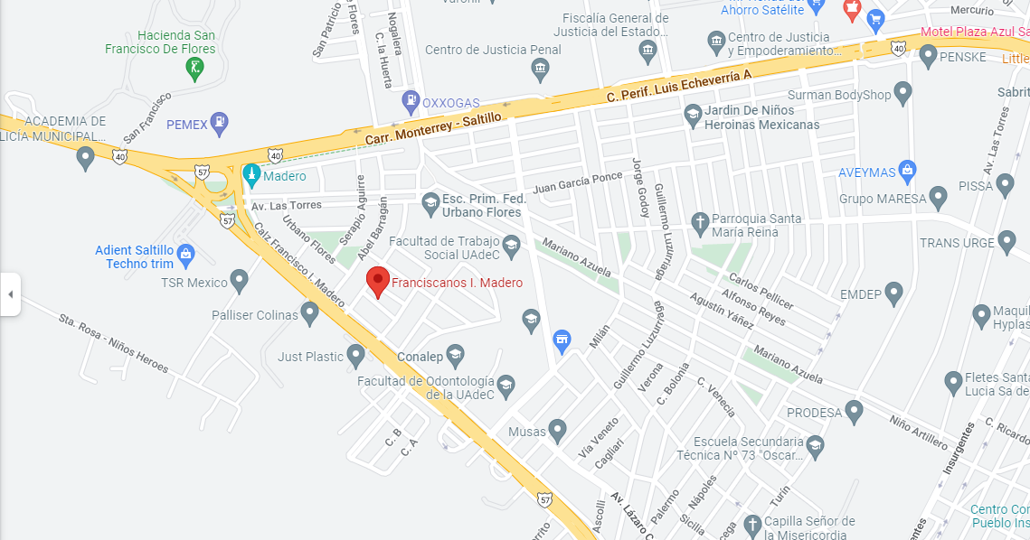
3.- Organización dentro de la institución (directora, docentes, etc.) |  | Organización completa:  Director, 5 educadoras, 3 maestros de apoyo USAER, maestro de ed. Física, maestro de canto, intendente.
4.- Total de docentes que laboran en la institución |  | 11 docentes
5.- Organización del plantel educativo |  | Completa
C). - CARACTERÍSTICAS DEL GRUPO
1.- Grado, sección | 2 B
2.- Total de alumnos, niños y niñas | 30 alumnos:  15 niños, 15 niñas
3.- Porcentaje de asistencia | 98% de asistencia
4.- Edades en las que oscilan | 4-5 años
5.- Características de los niños | Tímidos por entorno
6.- Estilos de aprendizaje de sus alumnos | Visuales
7.- Actividades desarrolladas para cada estilo de aprendizaje VAK | Actividades en el monitor, cuentos en 3D, etc.
8.- BAPS que presenta el grupo | Desarrollo del lenguaje, lectoescritura
9.- Interrelaciones entre docentes y padres de familia | Solo cuando se solicita de su apoyo o compañía

